МИНИСТЕРСТВО НАУКИ И ВЫСШЕГО ОБРАЗОВАНИЯ РОССИЙСКОЙ ФЕДЕРАЦИИ

ФЕДЕРАЛЬНОЕ ГОСУДАРСТВЕННОЕ БЮДЖЕТНОЕ

ОБРАЗОВАТЕЛЬНОЕ УЧРЕЖДЕНИЕ

ВЫСШЕГО ОБРАЗОВАНИЯ

«ВОРОНЕЖСКИЙ ГОСУДАРСТВЕННЫЙ ТЕХНИЧЕСКИЙ УНИВЕРСИТЕТ»

#### Факультет информационных технологий и компьютерной безопасности

### Кафедра Компьютерных интеллектуальных технологий проектирования

# ОТЧЕТ ПО ЛАБОРАТОРНОЙ РАБОТЕ № 7

по дисциплине «Системы хранения и обработки данных»

Тема «Разработка логической структуры базы данных»

Разработал студент группы мИИВТ-241 Давлетшин К.В.

Подпись, дата Инициалы, фамилия

## Принял Короленко В.В.

Подпись, дата Инициалы, фамилия

Защищена ___________________ Оценка __________________

дата

2024

Цель:

изучить основы логического проектирования базы данных, освоить процесс разработки логической структуры базы данных и построения диаграммы «сущность-связь».

2) База данных «Прокат автомобилей»

• Предлагаемый набор базовых таблиц:

1. КЛИЕНТЫ

2. АВТОМОБИЛИ

3. ПРОКАТ

• Минимальный набор полей базовых таблиц

1. ФИО клиента

2. Серия, номер паспорта клиента

3. Модель автомобиля

4. Цвет автомобиля

5. Год выпуска автомобиля

6. Госномер автомобиля

7. Страховая стоимость автомобиля

8. Стоимость одного дня проката

9. Дата начала проката

10. Количество дней проката

Ход лабораторной работы:

В ходе выполнения лабораторной работы было необходимо построить диаграмму сущность-связь для отображения логической структуры проектируемой базы данных с использованием средства для разработки диаграмм draw.io. На диаграмме выделить ключевые атрибуты (PK, FK), обозначить связи (для каждой связи вставить соответствующий текст, в котором указано, что это за связь. Описать диаграмму (текстом ниже диаграммы). Пояснить выбор сущностей, атрибутов, связей, ключей.

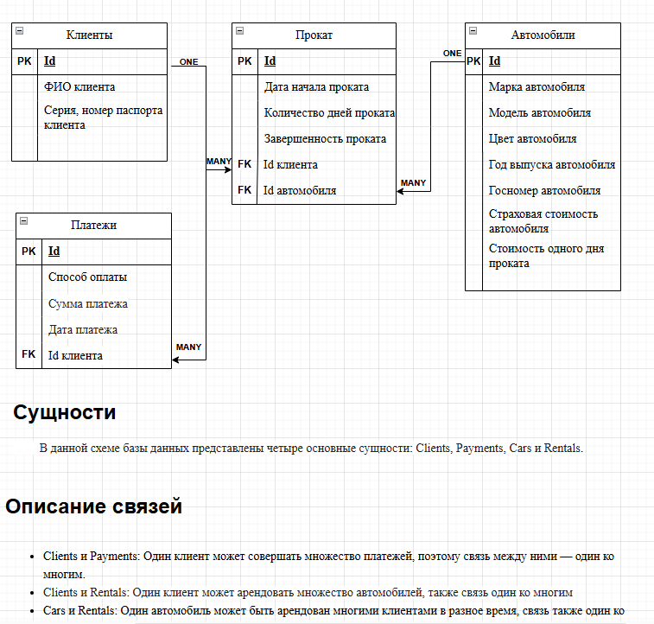

Рисунок 1 – Разработанная Структура БД

Вывод: в результате выполнения лабораторной работы была разработана структурная модель БД.